**Atelier de lecture : *lecture documentaire***

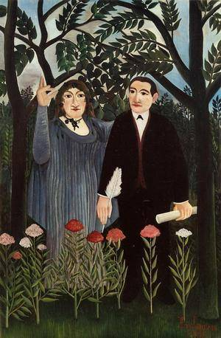Guillaume Apollinaire

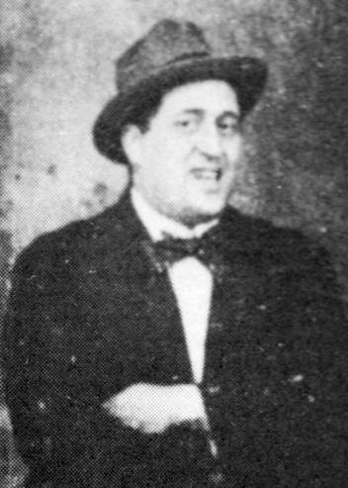

**Guillaume Apollinaire**, de son vrai nom Wilhelm Albert Włodzimierz Apolinary de Wąż-Kostrowicki, est un **écrivain** et **poète** français (né polonais, sujet de l'Empire russe), né le 26 août 1880 à Rome et mort le 9 novembre 1918 à Paris.

C'est l'un des plus grands poètes français du début du XXe siècle, auteur notamment du *Pont Mirabeau*. Il écrit également des nouvelles et des romans. Il pratique le **calligramme** (terme de son invention désignant ses poèmes écrits en forme de dessins et non de forme classique en vers et strophes).

*Apollinaire en 1914*

**Biographie**

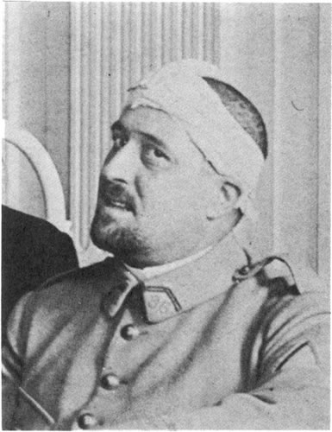Il tente de s'engager dans l'**armée française** en août 1914, mais le conseil de révision ajourne sa demande car il n'a pas la nationalité française. Sa seconde demande en décembre 1914 est acceptée, ce qui déclenche sa procédure de naturalisation.

Il part avec le 38e régiment d'artillerie de campagne pour le front de Champagne en avril 1915. Malgré les vicissitudes de la vie en guerre, il écrit dès qu'il le peut pour tenir et rester poète

Il est **blessé** à la tempe par un éclat d'obus le 17 mars 1916, alors qu'il lit le *Mercure de France* dans sa tranchée. Évacué à Paris, il est opéré le 10 mai 1916. Après une longue convalescence, il se remet progressivement au travail, fait jouer sa pièce *Les Mamelles de Tirésias* en juin 1917 et publie *Calligrammes* en 1918.

*Apollinaire après sa blessure, en 1916*

Affaibli par sa blessure, Guillaume Apollinaire meurt le 9 novembre 1918

de la grippe espagnole. Il est enterré au cimetière du Père-Lachaise à Paris alors que, dans les rues, les Parisiens célèbrent la fin de la guerre.

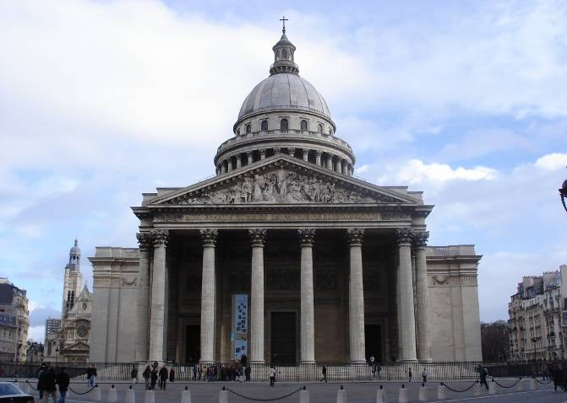

Son nom est cité sur les plaques commémoratives du **Panthéon** de Paris dans la liste des écrivains morts sous les drapeaux pendant la première guerre mondiale.

**Quelques textes de Guillaume Apollinaire**

### Le Pont Mirabeau

Sous le pont Mirabeau coule la Seine  
            Et nos amours  
       Faut-il qu'il m'en souvienne  
La joie venait toujours après la peine  
   
     Vienne la nuit sonne l'heure  
     Les jours s'en vont je demeure  
   
Les mains dans les mains restons face à face  
            Tandis que sous  
       Le pont de nos bras passe  
Des éternels regards l'onde si lasse  
   
     Vienne la nuit sonne l'heure  
     Les jours s'en vont je demeure  
   
L'amour s'en va comme cette eau courante  
            L'amour s'en va  
       Comme la vie est lente  
Et comme l'Espérance est violente  
   
     Vienne la nuit sonne l'heure  
     Les jours s'en vont je demeure  
   
Passent les jours et passent les semaines  
            Ni temps passé   
       Ni les amours reviennent  
Sous le pont Mirabeau coule la Seine  
   
     Vienne la nuit sonne l'heure  
     Les jours s'en vont je demeure

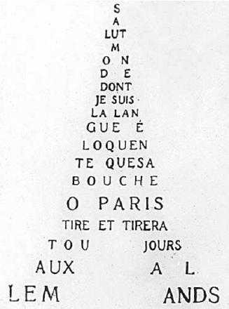

Salut monde dont je suis la langue

éloquente que sa bouche ô Paris tire

et tirera toujours aux Allemands

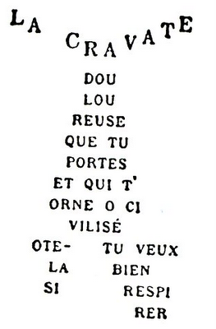

La cravate douloureuse que tu

portes et qui t’orne, ô civilisé,

ôte-la si tu veux bien respirer

*Le grand théâtre de Pompéi, aujourd’hui.*

*Le grand théâtre de Pompéi, aujourd’hui.*

***Réponds aux questions suivantes.***

*1 – A l’origine, de quelle nationalité était Guillaume Apollinaire ?*

*2 – Quels ont été ses principaux métiers ?*

*3 – Quel genre de poème a-t-il inventé ?*

*4 – Comment a-t-il obtenu la nationalité française ? (Tu dois chercher le mot naturaliser dans ton dictionnaire pour comprendre* *naturalisation).*

*5 – A quelle guerre a-t-il participé ?*

*6 – Que lui est-il arrivé durant cette guerre ?*

*7 – Quand et de quoi est-il mort ?*

*8 – Qu’est-ce qu’un calligramme ?*

***Recopie la bonne proposition.***

*9 – Dans « Le pont Mirabeau », Apollinaire évoque :* ○ l’amour ○ la guerre ○ la mort

*10 – Quel sentiment domine dans ce poème :* ○ la joie ○ la peur ○ la mélancolie

*11 – Quelle forme évoque le premier calligramme :* ○ une main ○ une langue ○ la tour Eiffel

*12 – De quoi parle le second calligramme :* ○ une veste ○ une cravate ○ un poisson

**Atelier de lecture : *lecture documentaire***

**Guillaume Apollinaire**

**Corrigé**

1 – A l’origine, Guillaume Apollinaire est **Polonais**.

2 – Il a été **écrivain** et **poète**.

3 – Il a inventé le **calligramme**.

4 – Il a obtenu la nationalité française en **s’engageant dans l’armée**.

5 – Il a participé à la **première guerre mondiale**.

6 – Durant cette guerre, il a été **blessé** à la tête.

7 – Il est mort le **9 novembre 1918**, de la **grippe espagnole**.

8 – Un calligramme est un **poème écrit en forme de dessin**.

9 – **L’amour.**

10 – **La mélancolie.**

11 – **La tour Eiffel.**

12 – **Une cravate.**

**Atelier de lecture : *lecture documentaire***

**Guillaume Apollinaire**

**Corrigé**

1 – A l’origine, Guillaume Apollinaire est **Polonais**.

2 – Il a été **écrivain** et **poète**.

3 – Il a inventé le **calligramme**.

4 – Il a obtenu la nationalité française en **s’engageant dans l’armée**.

5 – Il a participé à la **première guerre mondiale**.

6 – Durant cette guerre, il a été **blessé** à la tête.

7 – Il est mort le **9 novembre 1918**, de la **grippe espagnole**.

8 – Un calligramme est un **poème écrit en forme de dessin**.

9 – **L’amour.**

10 – **La mélancolie.**

11 – **La tour Eiffel.**

12 – **Une cravate.**

**Atelier de lecture : *lecture documentaire***

**Guillaume Apollinaire**

**Corrigé**

1 – A l’origine, Guillaume Apollinaire est **Polonais**.

2 – Il a été **écrivain** et **poète**.

3 – Il a inventé le **calligramme**.

4 – Il a obtenu la nationalité française en **s’engageant dans l’armée**.

5 – Il a participé à la **première guerre mondiale**.

6 – Durant cette guerre, il a été **blessé** à la tête.

7 – Il est mort le **9 novembre 1918**, de la **grippe espagnole**.

8 – Un calligramme est un **poème écrit en forme de dessin**.

9 – **L’amour.**

10 – **La mélancolie.**

11 – **La tour Eiffel.**

12 – **Une cravate.**

**Atelier de lecture : *lecture documentaire***

**Guillaume Apollinaire**

**Corrigé**

1 – A l’origine, Guillaume Apollinaire est **Polonais**.

2 – Il a été **écrivain** et **poète**.

3 – Il a inventé le **calligramme**.

4 – Il a obtenu la nationalité française en **s’engageant dans l’armée**.

5 – Il a participé à la **première guerre mondiale**.

6 – Durant cette guerre, il a été **blessé** à la tête.

7 – Il est mort le **9 novembre 1918**, de la **grippe espagnole**.

8 – Un calligramme est un **poème écrit en forme de dessin**.

9 – **L’amour.**

10 – **La mélancolie.**

11 – **La tour Eiffel.**

12 – **Une cravate.**